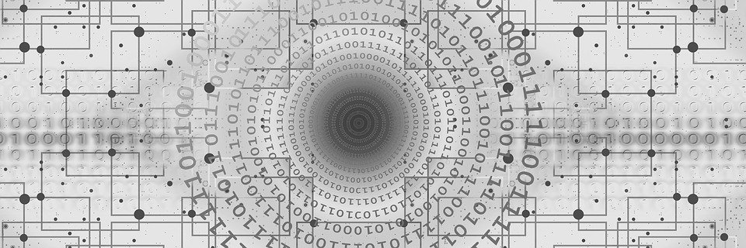

**Fachbereich Informatik**

Das Fach Informatik besteht nicht nur aus Mathematik oder Nullen und Einsen. Ich möchte Ihnen in unseren Fachseminaren zeigen, dass man den Schülern auch Aufgaben geben kann, welche nicht sofort nach Funktionsberechnungen schreien.

Sie werden von mir in die Tücken eines Informatikraumes (Gestaltung und Überwachung) eingeführt. Wir werden gemeinsam überlegen, wie man im Unterricht mit besonders leistungsstarke, aber auch mit leistungsschwachen Schülern umgehen kann, welche Möglichkeiten der Unterrichtsgestaltung es gibt und wie man „pädagogisch wertvolle“ Unterrichtsstunden plant, durchführt und reflektiert.

Auch über das Thema „Lernen am anderen Ort“ werden wir sprechen und gemeinsam einen Ausflug zu einem informationshistorischen Ort planen und durchführen.

Ich freue mich auf Sie und hoffe, dass wir eine lehrreiche Zeit gestalten können.

I. Renner (Fachleiterin Informatik)